Referat

по русскому языку
тема: фауна и флора

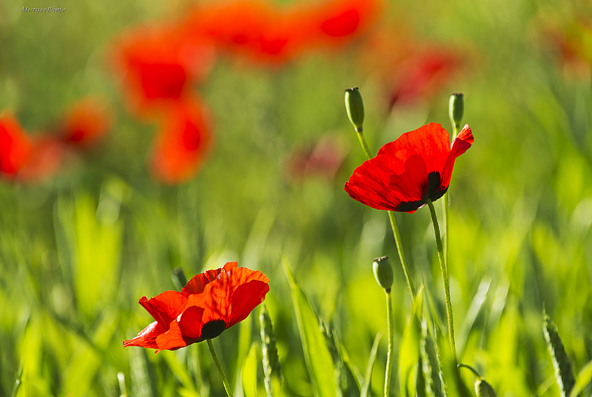

Готовил: Ризаев ДостоН
Проверил: Юсупова Охиста

Флора

Национальный парк Самарии Национальный парк Лефка-
Ори
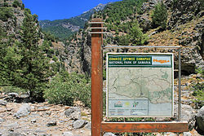
Флора острова Крит состоит из лесов, дикорастущих и культурных растений, характерных и для других районов Греции. По подсчетам специалистов, на острове насчитывается примерно 2000 видов растений, 160 из которых встречаются только на Крите. Это объясняется тем, что Крит — остров и его экосистема изолирована от материка морем со всех сторон.

Ещё в древности Крит был известен своими густыми кипарисовыми лесами. Известно, что кипарисовую древесину с Крита поставляли для строительства кораблей египетских фараонов. В наше время кипарисовые леса встречаются в провинции Айос-Николаос в области Ретимни. На островах Хриси и Гавдос распространенные кедровые рощи, а в местности Ваи (провинция Сития) — знаменитый пальмовый лес с уникальным видом критской финиковой пальмы (Phoenix theophrastii). Ещё один пальмовый лес расположен в Превели.

В провинции Селина и Киссама области Ханья также лесные территории, где растут ели, каштаны и дубы, а в некоторых районах — Platanus orientalis var. Cretica, вид платан, который сохраняет листья в течение всего года. Огромный платан расположен в поселке Тополия в западной части острова, которому предоставлен статус памятника природы. Другой знаменитый платан растёт в посёлке Красоте, недалеко от Ираклиона, и по охвату считается крупнейшим платаном в Европе[1]. Согласно древнегреческому мифу, именно в этом месте Зевс женился на Европе. Другими характерными деревьями Крита является вид тамариксов Tamarix parviflora var. Cretica и калабрийской сосна (Pinus brutia).

В горной местности, в лесах среди скал, растет множество видов травянистых и кустарниковых растений: земляничное дерево (Arbatus unedo), дрок (Spartium junceum), критский ладанник (Cistus incanus creticus), диктамос, чабрец, шалфей, розмарин. Среди других характерных растений Крита: полевой мак (Papaver rhoeas), Маргаритка, мастиковое дерево (Pistacia lentiscus), олеандр ( Nerium oleander), Авраамово дерево (Vitex agnus-castus), ромашка Chemomilla recutita, коровяк, ирис Iris unguicularis, гладиолус Gladiolis italicus, гиацинт Muscari comosum, тюльпан и (Tulipa bakeri и Tulipa saxalitis), а также критские виды орхидей. Среди редких видов растений на острове встречаются критский эбен (Ebenus cretica), лён (Linum arboreum), алканна (Anchusa caespitosa), скабиоза (Scabiosa alborincta и Scabiosa minoana), колокольчики Campanula pelviformis, Staechelina arborea и Petromarcula arboreum. В горах растет критский клён (Acer sempervirens), кустарники и полевые цветы, такие как жёлтая фиалка (Erysimum creticum), дикая фиалка (Viola cretica), шафран (Crocus oreocreticus), аронника (Arum idaeun) и многие другие. На побережье острова растет морской нарцисс (Pancratium maritime), василёк (Centaurea pumilio), мальва Malva cretica, ромашка (Anthemis tomentell и Anthemis filicaulis)
Критский платан
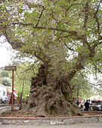
(Platanus orientalis var. cretica)
Критский эбен
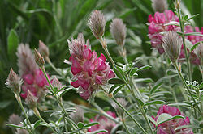
(Ebenus cretica)
Критская мальва
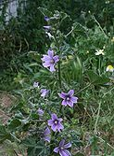
(Lavatera cretica)

Критская финиковая пальма
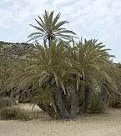
(Phoenix theophrastii)

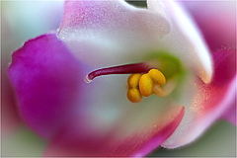
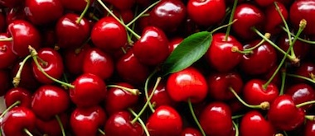

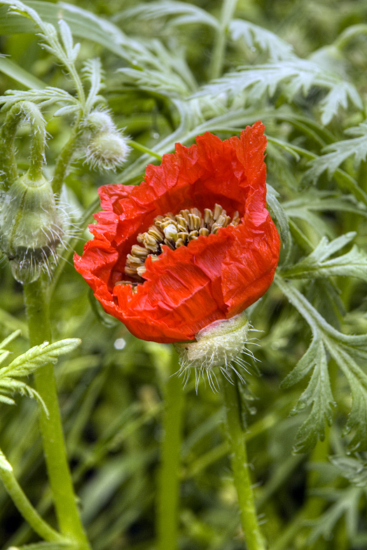
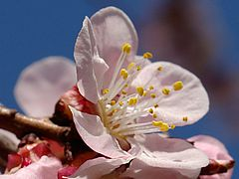

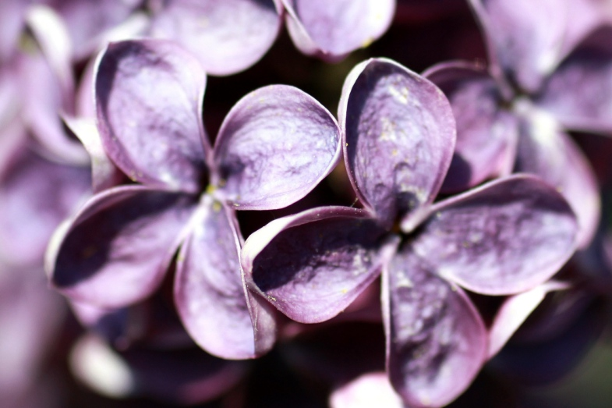

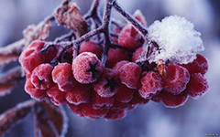

Фауна

Скелет критского карликового слона
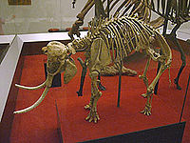

Критская фауна, как и флора, очень разнообразна и насчитывает относительно большое количество эндемических видов. Типичными и наиболее распространенными представителями фауны являются сверчок, цикада, ящерица и летучая мышь. Также в критский фауне доминируют разные породы домашних коз и овец.

В доисторические времена, в эпоху Неолита, на Крите жило гораздо больше эндемичных видов. На острове были найдены кости карликового слона, бегемота и различных видов Оленей.

Сегодня на Крите водится эндемичная порода дикой козы кри-кри или агрими (Capra aegagrus creticus), которая преимущественно живёт в Белых горах, в Самарийском ущелье и на небольших островах Диа, Агии-Пантес, Теодору. Среди других редких животных на острове встречаются колючая крыса (Acomus mimus), критская куница (Martes foina bunites), критский барсук (Meles meles arcalus ), критская дикая кошка (Felis silvestris agrius).

Типичными птицами для Крита являются щелчок и ласточка. На острове также встречаются хищные птицы: беркут (Aquila chrysaetos) и ягнятник (Gypaetus barbatus). В горах и ущельях водится стервятник. Кроме местных критских, остров является прибежищем большого количества перелетных птиц, которые делают здесь временную остановку на своем пути из Африки в Северную Европу.

На Крите есть также несколько редких видов змей, а также ящериц, наиболее известная из которых — балканская зелёная ящерица (Lacerta trilineata).

Из типов членистоногих на острове водятся насекомые, паукообразные и губоноги. Встречаются даже некоторые виды скорпионов (Euscorpius carpathicus, Mesobuthus gibbosus, Iurus dufoureius), проживающих преимущественно в прибрежной зоне. Среди других насекомых очень распространены сверчок и цикада. У рек и ручьёв встречается пресноводный краб (Potamon potamios). В весенний период на острове появляется очень большое количество улиток — местные жители собирают съедобные виды и готовят из них блюда.
[править]
Морская фауна

Морская фауна Крита очень богата и разнообразна. Наиболее характерными представителями являются осьминог, морской еж и губки, также встречаются кальмары, каракатицы, омары, крабы, креветки, морские коньки, кашалоты, полосатый дельфин (Stenella coeruleoalba), некоторые виды черепах — зелёная черепаха (Chelonia mydas), логгерхед (Caretta caretta), кожистая черепаха (Dermochelys coriacea) и большое количество видов рыб. Среди самых редких рыб: скорпена (Scorpaena scrofa), атерины (Atherina hepsetus), губань (Thalassoma pavo), морской лещ (Oblada melanura), (Sarpa salpa) и (Dentex dentex). У берегов Крита живёт редкий вид тюленей — средиземноморский тюлень-монах, которому грозит вымирание.
Кри-кри
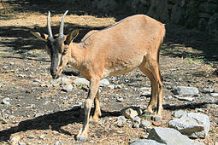

(Capra aegagrus creticus)

Ягнятник
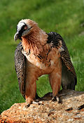
(Gypaetus barbatus)
Балканская зеленая ящерица
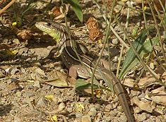
(Lacerta trilineata)

Пресноводный краб
